Delivery Lunch MOEDERDAG SI Genk - zaterdag 13 mei 2023
Gelieve het bestelformulier In te vullen per lunchbox en terug te sturen vòòr 5 mei 2023 naar genk@soroptimist.be
Levering aan huis op zaterdag 13 mei tussen 10u00 en 15u00 (max 10 km buiten Genk)
Voor meer info: dominique.zawada72@gmail.com of 0470 04 49 83 (Dominique Zawada)
Wij bieden een box aan met voorgerecht, hoofdgerecht en dessert

VOORGERECHT: keuze tussen
- Pinsa vegi (vegetarisch)
- Pinsa van de chef
HOOFDGERECHT: keuze tussen
- Cavatelli alla norma (vegetarisch)
- Garganelli alla vodka
DESSERT:
- Tiramisu
- Pana Cotta van vanille met pistache
Per Box voor 2 personen (74 euro) heb je de keuze uit 2 voorgerechten, 2 hoofdgerechten en 2 desserts.
Je kan ze aanduiden op het bestelformulier.
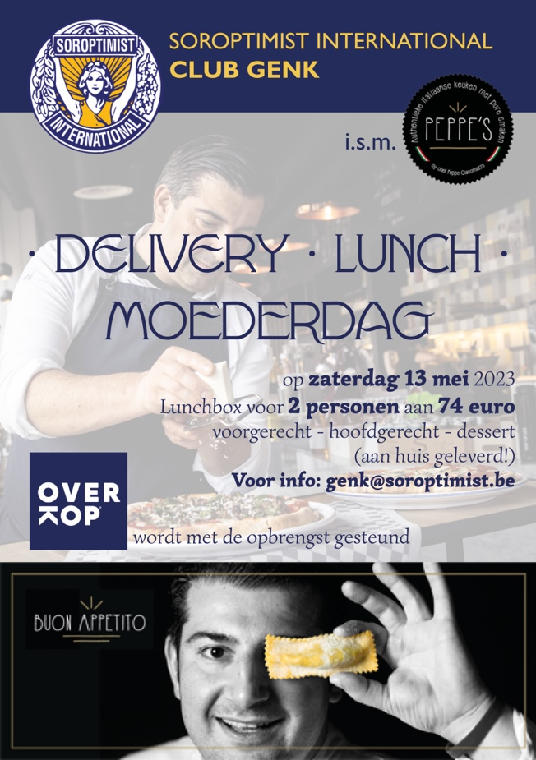  DANKT JE VOOR JE STEUN! |  |  | Per Box voor 1 persoon (37 euro) heb je de keuze uit 2 voorgerechten, 2 hoofdgerechten en 2 desserts.  Je kan ze aanduiden op het bestelformulier.  Per box kan je Pizza Margherita bijbestellen voor 15 euro extra.  (voor de kinderen!!!)
Bedrag storten op rekeningnummer: BE85 2350 0359 8106
Met vermelding van naam, contactpersoon binnen SI Genk en aantal boxen (met aantal personen)

Delivery Lunch MOEDERDAG SI Genk - zaterdag 13 mei 2023
BESTELFORMULIER
In te vullen per bestelling en terug te sturen vòòr 5 mei 2023 naar genk@soroptimist.be
Levering aan huis op zaterdag 13 mei tussen 10u00 en 15u00 (max 10 km buiten Genk)
Voor meer info: dominique.zawada72@gmail.com of 0470 04 49 83 (Dominique Zawada)
Naam: | ….....................................................................................................................
Leveradres: | straat en huisnummer ....................................................................................
 | gemeente ......................................................................................................
Telefoonnummer: | ….....................................................................................................................
Emailadres: | …................................................................ @.................................
Indien gekend: naam contactpersoon binnen SI Genk: ................................................................
Ik bestel: | één BOX voor 1 persoon 37 euro
(aantal aangeven in vakje) | één BOX voor 2 personen 74 euro
Per persoon kan je kiezen tussen 2 voorgerechten, 2 hoofdgerechten en 2 desserts. Gelieve je keuze aan te kruisen.
 | naam gerecht | keuze persoon 1 | keuze persoon 2
VOORGERECHT: | Pinsa vegi (vegetarisch)
 | Pinsa van de chef
HOOFDGERECHT: | Cavatelli alla norma.(vegetarisch)
 | Garganelli alla vodka
DESSERT: | Tiramisu
 | Pana Cotta van vanille met pistache
Ik bestel: (aantal aangeven in vakje) | (per box) EXTRA PIZZA Margherita per stuk: 15 euro

Bedrag storten op rekeningnummer: BE85 2350 0359 8106
Met vermelding van naam, contactpersoon binnen SI Genk en aantal boxen (met aantal personen)

